Sprit aus der Steckdose
und aus dem Gastank

Neun Elektro- und 13 Erdgasfahrzeuge: Unternehmensgruppe Nassauische Heimstätte | Wohnstadt rüstet Fuhrpark um / Umweltfreundliche Mobilitätsangebote auch für Mieter

Frankfurt am Main – Erdgas und Strom statt Benziner: Zwar ist die Bereitstellung von bezahlbarem Wohnraum, der hohe energetische und soziale Ansprüche erfüllt, nach wie vor der Kern der Nachhaltigkeitsstrategie der Unternehmensgruppe Nassauische Heimstätte | Wohnstadt. Das Engagement des größten hessischen Wohnungsbauunternehmens für einen schonenderen Umgang mit der Umwelt reicht aber über dieses Ziel hinaus. Ein weiteres zentrales Element ist der umweltfreundliche Umbau der Fahrzeugflotte und die Ergänzung des Mobilitätsangebots für Mieter und Mitarbeiter. Ein Schritt in diese Richtung ist vor kurzem mit dem Austausch des Dienstwagenpools erfolgt: Die Mitarbeiter in Frankfurt, Wiesbaden, Darmstadt, Kassel und Marburg sind ab jetzt mit neun Elektro- sowie 13 Erdgasfahrzeugen unterwegs. 13 Pkw sind in Frankfurt stationiert. „Klimaschutz beginnt für uns im eigenen Haus“, sagte der Leitende Geschäftsführer Dr. Thomas Hain anlässlich der Inbetriebnahme der neuen Flotte. „Ein wesentliches Augenmerk liegt dabei auf einer nachhaltigen Mobilität. Mit der Umstellung des Dienstwagenpools sind wir unserem Ziel, nachhaltiges Handeln in alle Tätigkeitsbereiche der Unternehmensgruppe zu verankern, wieder ein Stück näher gekommen.“ Den konkreten Nutzen für die Umwelt skizzierte Svetlana Pogoster, für die Flottenerneuerung zuständige Unternehmensbereichsleiterin: „Mit der Umstellung senken wir die Treibhausgasemissionen im Betrieb um bis zu 40%, was einem Reduktionspotential von jährlich 22 t CO₂-Äquivalent entspricht.“ Lediglich die Niederlassung in Weimar wird auch künftig benzinbetriebe Pkw nutzen. Der Grund: Die Mitarbeiter in Thüringen müssen oft weitere Strecken bewältigen, die Tankinfrastruktur für Strom und Erdgas ist noch nicht dicht genug.

Intelligente Steuerung ermöglicht optimale Auslastung
Die neuen Fahrzeuge stellt die Firma Ubeeqo zur Verfügung. Das Handling ist einfach: Über eine Buchungssoftware wird je nach Verfügbarkeit sowie Länge der geplanten Strecke ein Wagen mit Elektro- oder Erdgasantrieb zugewiesen. Damit ist sichergestellt, dass für jede Dienstfahrt das zum Bedarf passende Fahrzeug mit der entsprechenden Reichweite und den bestmöglichen Werten für die Klimabilanz zum Einsatz kommt. „Dank dieser intelligenten Steuerung wird die neue Fahrzeugflotte bessere Emissionswerte erzielen als es beim Einsatz von Hybridfahrzeugen der Fall wäre“, erläutert Nachhaltigkeitsbeauftragter Felix Lüter. Das IT-gestützte Verfahren trägt auch dazu bei, die Auslastung des Fuhrparks zu verbessern, indem automatisch eine Rückmeldung an das System erfolgt, sobald Fahrzeuge nach einem Einsatz wieder verfügbar und betriebsbereit sind. Möglichst bald sollen noch 19 Pedelec-Fahrräder für Kurzstrecken in der Stadt den Fuhrpark ergänzen, die Hälfte davon in Frankfurt. „Das entlastet die Umwelt und fördert die Gesundheit der Mitarbeiter“, ergänzt Svetlana Pogoster. Über den Anbieter stadtmobil gibt es zudem für die Mitarbeiter vergünstigte Carsharing-Angebote. Des Weiteren prüft die Unternehmensgruppe zurzeit die Einführung eines Jobtickets und des Firmenrad-Leasingmodells.
Umweltfreundliche Mobilität auch für die Mieter
Umweltfreundliche Mobilitätsangebote gibt es auch für die Mieter der Unternehmensgruppe. Seit kurzem steht in der Adolf-Miersch-Siedlung in der Melibocusstraße ein E-Mobil mit Ladestation bereit. Es ist die erste von mehreren Ladesäulen, die im Rahmen der Kooperation mit der Firma SPR aufgestellt werden soll. Weitere Stationen sind für die Mainhöhe in Kelsterbach und die südliche Ringstraße in Langen vorgesehen. Ergänzend erhält jede Pilotsiedlung eine BikeSharing-Station für je zwei Pedelecs und ein Lastenrad sowie eine kleinere Zahl von Fahrradboxen, in denen Mieter gegen eine Gebühr ihre Räder einstellen können. In einer Testphase soll die Nutzung der Mobilitätsangebote begleitet und überprüft werden. Der Leitende Geschäftsführer Dr. Thomas Hain sieht sein Unternehmen für künftige Entwicklungen gerüstet: „Wir wollen den Wandel zu einem nachhaltigen Mobilitätsverhalten aktiv unterstützen und gut darauf vorbereitet sein. Kommenden gesetzlichen Regelungen zur Förderung klimafreundlicher Mobilität in Wohnsiedlungen können wir gelassen entgegensehen.“

Unternehmensgruppe Nassauische Heimstätte/Wohnstadt
Die Unternehmensgruppe Nassauische Heimstätte/Wohnstadt mit Sitz in Frankfurt am Main und Kassel bietet seit 95 Jahren umfassende Dienstleistungen in den Bereichen Wohnen, Bauen und Entwickeln. Sie beschäftigt rund 730 Mitarbeiter. Mit rund 60.000 Mietwohnungen in 140 Städten und Gemeinden gehört sie zu den zehn führenden deutschen Wohnungsunternehmen. Unter der Marke „ProjektStadt“ werden Kompetenzfelder gebündelt, um nachhaltige Stadtentwicklungsaufgaben durchzuführen. Bis 2021 sind Investitionen von rund 1,5 Milliarden Euro in Neubau von Wohnungen und den Bestand geplant. 4.900 zusätzliche Wohnungen sollen so in den nächsten fünf Jahren entstehen.

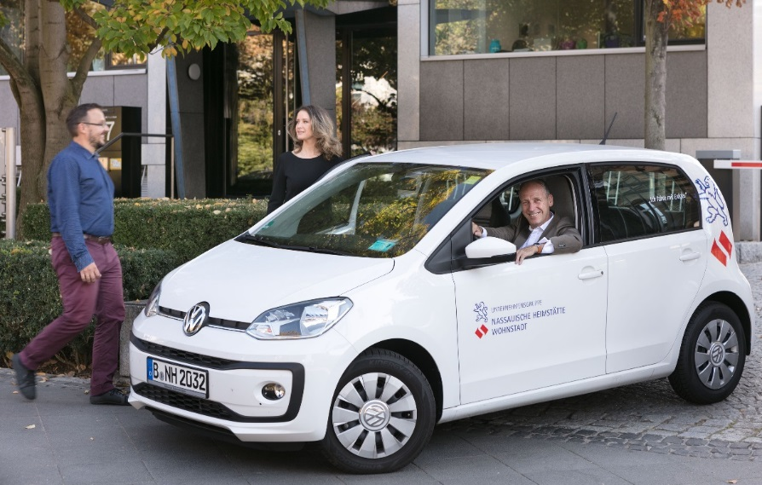
Gute Fahrt: Der Leitende Geschäftsführer Dr. Thomas Hain (am Steuer), die für den Austausch der Fahrzeugflotte zuständige Unternehmensbereichsleiterin Svetlana Pogoster sowie Nachhaltigkeitsbeauftragter Felix Lüter unternehmen eine Probefahrt mit einem der neuen Autos. Foto: UGNHWS / Walter Vorjohann

Bitte einsteigen: Am Tag der Nachhaltigkeit überzeugte sich Dr. Christian Hey (2. v. li.), Abteilungsleiter für Klimaschutz im Hessischen Umweltministerium, von den Vorzügen der Elektro- und Erdgasfahrzeuge. Begleitet wurde er von (v. li.) der zuständigen Unternehmensbereichsleiterin Svetlana Pogoster, Holger Lack (Leiter Regionalcenter Frankfurt) und dem Nachhaltigkeitsbeauftragten Felix Lüter. Foto: UGNHWS / Marc Strohfeldt
